Проверочные работы по учебному предмету
«Речь и альтернативная коммуникация»

Составил: учитель МКОУ «Итатская коррекционная школа-интернат» Юрчишина М.В.

2025г.

1 полугодие
1. Выбери и запиши только гласные буквы: а, к, л, е, т, у, д, и.2. Письмо слогов на слух:
3. Списывание слов с рукописного текста: 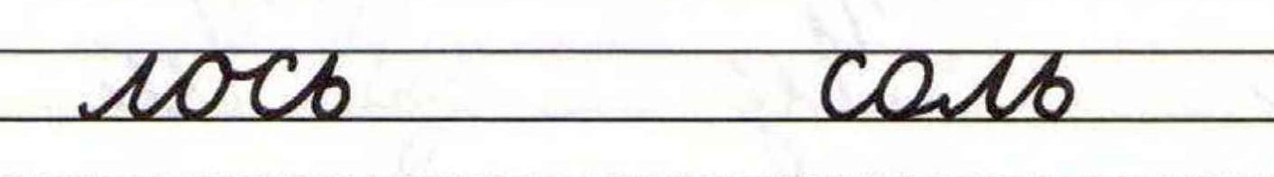
4. Списывание слов с печатного текста: нос, дом, шум.

2 полугодие
- Подбери и впиши предлоги (на, в, у, с, за, под)
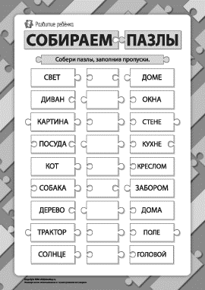
- Вставь названия действий, отвечающие на вопрос что делает?

Корова (что делает?) ________________________________________________.
Врач (что делает?) _________________________________________________.
Собака (что делает?) ________________________________________________.
Лягушка что делает?) _______________________________________________.
- Выпиши слова, которые отвечают на вопрос кто?
Собака, сапоги, ромашка, комар, дождик, стул, воробей, язык, Роза, роза.
- Спиши предложение:
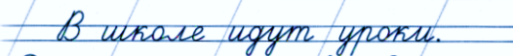


- полугодие
- Запиши буквы, обозначающие согласные звуки (не менее 5 букв).

- Запиши предложение под диктовку:

- Раздели слова на слоги, поставь ударение в словах:

ДОМ, РЕКА, МОЛОКО, КАРТИНА, ТЕТРАДЬ.

- Спиши слова. Подчеркни мягкие согласные = , твёрдые - __.
Лось кора, клён, баня, дети

- полугодие
- 1.1. Прочитай.

- Почему это, заинька у тебя такие длинные уши?
- А всё потому, лисонька, что у тебя очень тихие шаги.
- Почему, серенький, у тебя такие быстрые ноги?
- Потому что у тебя очень острые зубы, кумушка.
1.2. Что спасает зайца от лисы? __________________________________
1.3. Вставь пропущенные названия признаков.
У лисы ___________ шаги и ________________ зубы.
У зайца ___________ уши и __________________ ноги.
- Подчеркни предметы, отвечающие на вопрос КТО?
Самолёт, крот, стол, Маша, мяч, книга, комар, медведь, дерево.
- Определи предмет по цвету. Спиши, вставляя пропущенные названия признаков.
Снег (какой?) ….. .
Трава (какая?) ….. .
Небо (какое?) ……. .

- Подбери действия к предметам. Запиши предложения.
Предметы: собака, кот, корова, утка, пчела.
Действия: крякает, лает, мяукает, жалит, мычит.
- Прочитай, подбери проверочные слова по образцу: один-много.
Вставь согласную, запиши проверочное слово.
Образец: Зуб-зубы.

Ду… - _______________________________________
Сапо… - _____________________________________
Но… - _______________________________________
Каранда… - ___________________________________

- полугодие
- Написание изученных букв и слогов с изученными буквами под диктовку.
- Спиши:
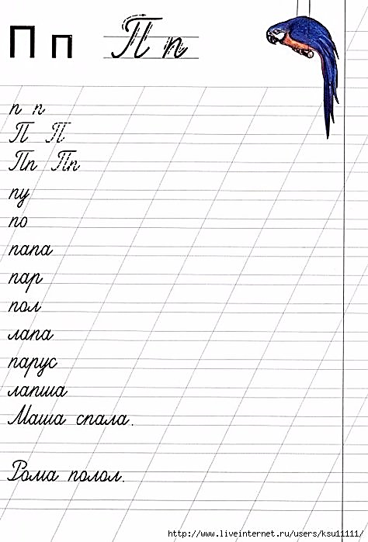
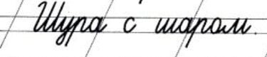
- Обведи картинки, названия которых начинаются с буквы М. 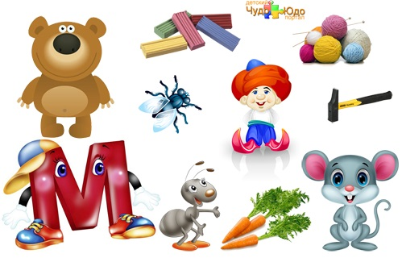.
.
4. Прочитай слова, соедини стрелкой с подходящими картинками.


НО-ТА

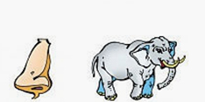
РОТ
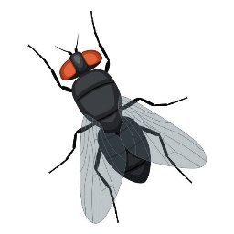
ТОРТ

НОС
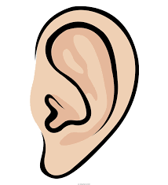

СЛОН

МУ-ХА


МЫ-ЛО

У-ХО

2 полугодие
- Запиши слова: мама, Ира, луна, жара, банка, волк.
- Написание изученных букв и слогов с изученными буквами под диктовку.
- Спиши:

- Обведи картинки, в названиях которых есть буква Г. 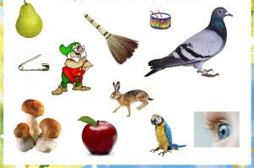.
.
5. Прочитай слова, соедини стрелкой с подходящими картинками.

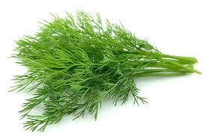

СЫР

КОТ


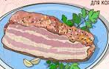
РУ-КА

НО-ГА

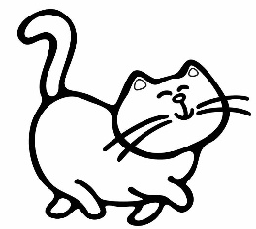
КРАН

УК-РОП

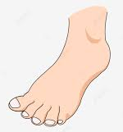

СА-ЛО

ЛОЖ-КА

- Подчеркни слова, которые отвечают на вопрос кто?
Собака, сапоги, ромашка, комар, дождик, стул, воробей, язык, Роза, роза.
- Написание букв и слогов под диктовку.
- Спиши предложение:
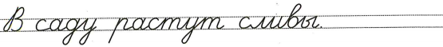
4. Назови предметы, найди место звука Ф в словах: в начале, в середине, в конце. Впиши «Ф» в нужную клетку.
. 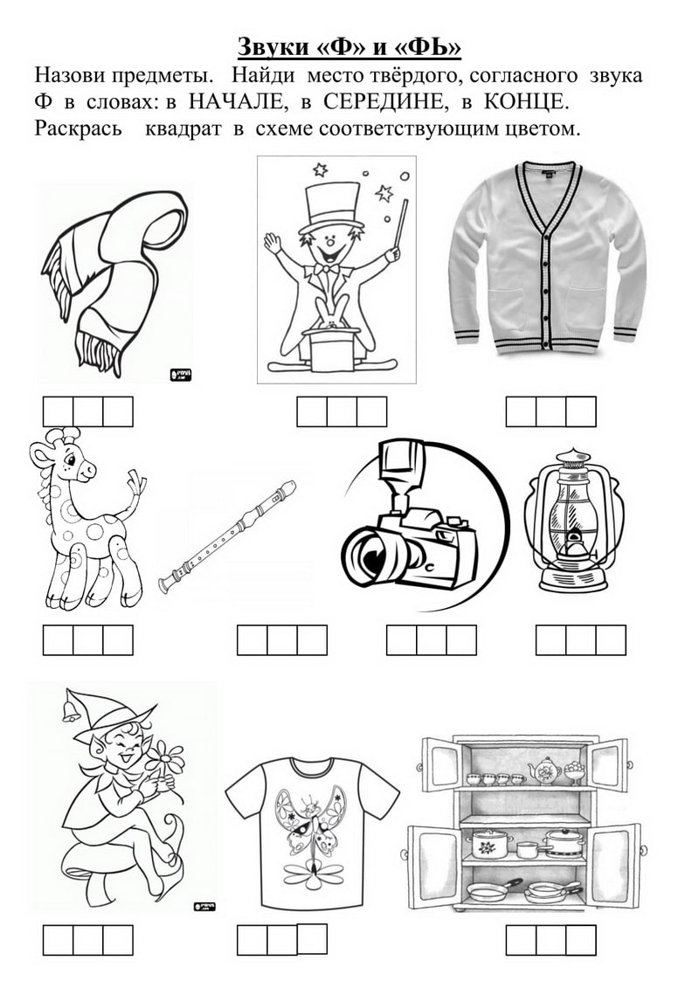

5. Прочитай слова, соедини стрелкой с подходящими картинками.
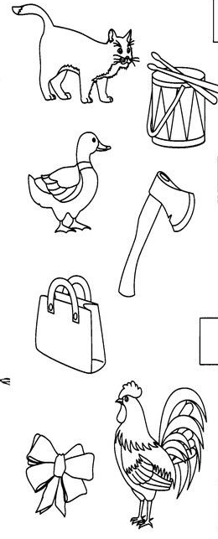

БАНТ

КОТ

ПЕ-ТУХ

ТО-ПОР

УТ-КА

БА-РА-БАН

СУМ-КА

1 полугодие
1. Выбери и запиши только гласные буквы: а, к, л, е, т, у, д, и.2. Письмо букв на слух:
3. Спиши слова, поставь знак ударения над каждым словом:
4. Закрась схемы к словам:
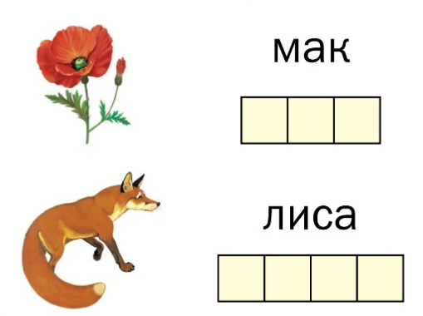
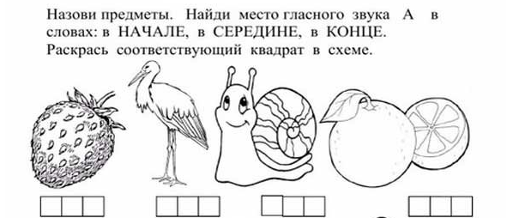
5.

2 полугодие

- 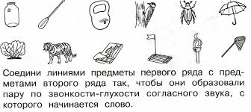
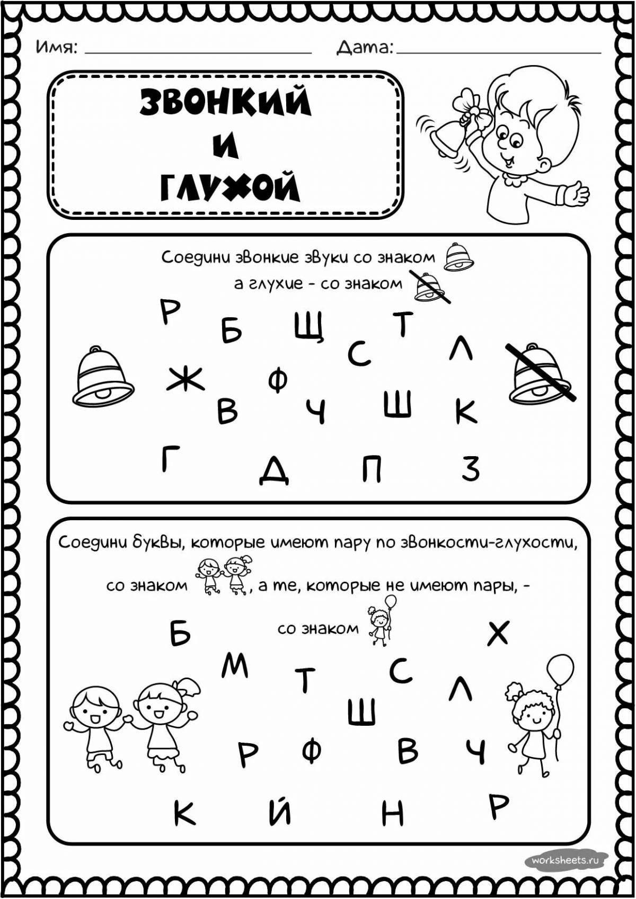

- Составь и запиши 5 предложений по предметной картинке.




